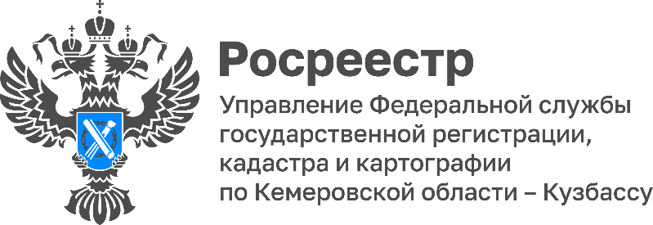
Контакты для СМИ
Отдел организации,
мониторинга и контроля
+73842356296
oko42@reg42.rosreestr.ru
www.rosreestr.ru
https://vk.com/rosreestrkemerovo
https://t.me/rosreestr42_kuzbass
650991, Кемерово, Октябрьский
проспект, д. 3г
19 августа 2026 г.

ПРЕСС-РЕЛИЗ

За 7 месяцев текущего года уточнены границы почти 6 тысяч земельных участков в Кемеровской области

В Кемеровской области зарегистрировано свыше 653 тысяч земельных участков с установленными границами, однако почти 40% участков до сих пор не имеют четко определенных границ. В связи с этим владельцам таких земель настоятельно рекомендуют провести межевание. С прошлого года действует Федеральный закон от 26 декабря 2024 года № 487-ФЗ, который напрямую касается всех владельцев земельных участков: любые регистрационные действия с землей невозможны, если в Едином государственном реестре недвижимости (ЕГРН) отсутствуют сведения о местоположении границ участка.
«В нашем регионе 60% земельных участков – с установленными границами. Без четких границ остается порядка 435 тысяч участков. Это означает, что их владельцы не могут полноценно распоряжаться своей собственностью, в том числе продавать и даже регистрировать возведенное на участке строение. Надо понимать, что установление границ – это необходимость для защиты прав собственников и предотвращения земельных споров», – отмечает директор филиала ППК «Роскадастр» по Кемеровской области – Кузбассу Андрей Ермолин.
За семь месяцев 2026 года в ЕГРН внесены сведения о границах почти 6 тысяч земельных участков региона. Проверить, внесены ли данные о границах конкретного участка, можно на единой цифровой платформе «Национальная система пространственных данных» или запросив выписку из ЕГРН (через портал «Госуслуги» либо в МФЦ).
Чтобы установить границы земельного участка и внести их в ЕГРН, необходимо обратиться к кадастровому инженеру, который подготовит межевой план. После этого документы передаются в Росреестр. Такая процедура помогает собственникам полноценно распоряжаться землей и защитить свои права.
Пресс-служба Управления Росреестра по Кемеровской области – Кузбассу.

